Türschließer TS 5000 L SoftClose

GEZE

Eigenschaften

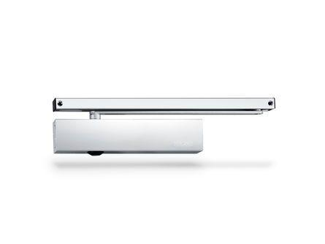

Art Türschließer

Gleitschienentürschließer, Obentürschließer

Aufbau Türschließer

mit Endanschlag und Öffnungsdämpfung

Montageart

Kopfmontage (Sturzmontage), bandseitig, Türblattmontage, bandgegenseitig

Ausführung Arm

Gleitschiene

Ausführung Tür

Einflügelige Drehflügeltüren

Drehpunkt

links, rechts

Feststellung Türschließer

mit Feststellung, ausschaltbar, einstellbar, ohne Feststellung

Feuerwiderstandsfähigkeit nach EN 1634-1

1 geeignet für Brandschutztüren

Gleitschiene

mit Gleitschiene mit mechanischer Feststellung, mit Gleitschiene ohne Feststellung

Anzahl Flügel

1,00

Max. Breite des Tür-/Torflügels (m)

1,40

Öffnungswinkel (Grad)

0,00 - 120,00

Schließkraft nach EN

3,00 - 6,00

Barrierefrei nach DIN 18040 bis Flügelbreite (mm)

1100

Einstellbare Endschließgeschwindigkeit

ja

Optische Schließkraftanzeige

ja

Position Schließkraftverstellung

vorn

Schließkraft einstellbar

ja, stufenlos